出國報告(出國類別：其他)

參加法、德兩國交通部雙邊會談
出國報告

交通部 部長 陳建宇
交通部臺鐵局 局長 周永暉
交通部高速鐵路工程局 局長 胡湘麟
交通部民用航空局 局長 林志明
桃園機場公司 總經理 費鴻鈞
派赴國家：荷蘭、法國、德國
出國期間：104.7.3-104.7.12
報告日期：104.9.11
提要表
計畫編號
計畫名稱 | 參加法、德兩國交通部雙邊會談
報告名稱 | 參加法、德兩國交通部雙邊會談出國報告
出國人員 | 姓名 | 服務單位 | 職稱 | 職等
出國人員 | 陳建宇 | 交通部 | 部長 | 特任
出國人員 | 林國顯 | 交通部 | 主任秘書 | 第十二職等
出國人員 | 洪玉芬 | 交通部 | 處長 | 第十二職等
出國人員 | 葉協隆 | 交通部 | 副司長 | 第十一職等
出國人員 | 張舜淵 | 交通部 | 簡任研究員 | 第十一職等
出國人員 | 周永暉 | 交通部臺鐵局 | 局長 | 第十三職等
出國人員 | 柳燦煌 | 交通部臺鐵局 | 處長 | 第十一職等
出國人員 | 胡湘麟 | 交通部高鐵局 | 局長 | 第十三職等
出國人員 | 張偉能 | 交通部高鐵局 | 副組長 | 第十職等
出國人員 | 林志明 | 交通部民航局 | 局長 | 第十三職等
出國人員 | 李佩育 | 交通部民航局 | 技正 | 第九職等
出國人員 | 費鴻鈞 | 桃園機場公司 | 總經理 | 國營事業從業人員營運職第十四職等
出國人員 | 許家瑞 | 桃園機場公司 | 處長 | 國營事業從業人員營運職第十二職等
出國人員 | 鍾靜旻 | 桃園機場公司 | 資深業務員 | 國營事業從業人員專業職第六職等
出國地區 | 荷蘭、法國、德國
參訪機關 | 法國交通部、德國交通部、法國國鐵公司、德國鐵路公司、西門子總部、荷蘭史基浦機場集團、巴黎機場集團、德國法蘭克福機場集團、德國漢莎航空
出國類別 | □實習(訓練) █其他 ( □研討會 █會議 █考察、觀摩、參訪 )
出國期間 | 104.7.3-104.7.12
報告日期 | 104.9.11
關鍵字 | 機場交通建設、軌道運輸建設
報告頁數 | 49
報告內容  摘要 | 為促進我國與德、法兩國於空運及軌道技術交流合作，透過外交部及相關駐處協助下，交通部陳部長於104.7.3-104.7.12期間率團赴歐洲，與法、德兩國交通部長會談，完成洽談雙邊合作事宜，並由臺鐵局與德國鐵路公司所屬機構簽署合作瞭解備忘錄，及參訪拜會荷蘭史基浦機場、法國巴黎戴高樂機場、法國國鐵公司、德國西門子總部、德國法蘭克福機場、德國漢莎航空等，期學習國外標竿機場、軌道系統管理與技術之先進作法，以提升我國機場與軌道服務品質與效率。
目次
壹、 目的 1
貳、 過程 1
一、 行程總表 1
二、 參訪成員名單 2
三、 重要內容紀要： 3
（一）法、德兩國交通部長雙邊會談 3
1、 臺法交通部長會談 3
2、 臺德雙邊部長會談 3
（二）拜會暨參訪重要鐵路相關機構 4
1、 參觀法國國鐵巴黎北站 4
2、 拜會西門子總部 9
3、 參觀柏林中央車站 12
4、 臺鐵局與德國鐵路公司簽署MOU協議 16
（三）拜會暨參訪重要機場及航空機構 17
1、 參訪史基浦機場 17
2、 參訪巴黎戴高樂機場 23
3、 參訪德國法蘭克福機場 31
4、 參訪德國漢莎航空 36
參、 心得及建議 38
一、 法、德兩國交通部長雙邊會談 38
二、 軌道運輸 38
三、 機場建設 42
肆、 附錄-參考資料 44
圖目錄
圖 1、巴黎北站外觀 5
圖 2、巴黎北站區域快鐵轉乘 5
圖 3、巴黎北站站屋門面設計 5
圖 4、聽取法國國鐵(SNCF)簡報情形 6
圖 5、法國國鐵人員現地解說情形 6
圖 6、搭乘歐洲之星列車入口處(左)、旅客即興鋼琴彈奏(右) 7
圖 7、巴黎北站主體建築月臺配置 7
圖 8、參訪人員轉往巴黎北站東側(左)、巴黎北站RER轉運情形(右) 8
圖 9、巴黎北站旅客指示標誌(左)、巴黎北站安全人員巡查情形(右) 8
圖 10、德國柏林西門子總部 10
圖 11、西門子會談代表(左)、本團會談代表(右) 11
圖 12、柏林車站示意(左圖)、柏林車站區位圖(右圖) 12
圖 13、東西向大樓屋頂玻璃(左)、屋頂太陽能模組(右) 13
圖 14、旅客(左)、大型購物商店(右) 13
圖 15、車站樓層結構示意圖(左)、德鐵旅客服務處(右) 14
圖 16、儲物櫃(左)、無障礙服務(右) 14
圖 17、旅客緊急聯絡設施(左)、黃色立柱控制盤(右) 15
圖 18、臺德代表合影(左)、臺鐵局與DB及DBI簽署合作瞭解備忘錄(右) 17
圖 19、VIP Center 會議設施-沙發區(左)、簡報會議室(右) 19
圖 20、VIP Center內休憩區 19
圖 21、史基浦機場PRIVUM服務 19
圖 22、下層為報到區、上層為安檢區 20
圖 23、安檢設施 20
圖 24、自助報到設施(左)與自助行李托運設施(右) 21
圖 25、史基浦機場以薄型電子看板完整顯示航班資訊 21
圖 26、史基浦機場跑道與停機坪配置圖 22
圖 27、阿姆斯特丹車站出口與史基浦廣場購物空間 22
圖 28、部長一行人聽取簡報與參訪塔臺 26
圖 29、戴高樂系統行李處理區 28
圖 30、Hall M懸掛式標誌清晰導引 30
圖 31、Hall M標誌 30
圖 32、登機門標誌-Hall M(左)、T2F(右) 30
圖 33、航廈電車CDGVAL 31
圖 34、法蘭克福機場副總與部長會晤 33
圖 35、法蘭克福機場2022年機場配置圖 34
圖 36、機場車站看板提供空、鐵搭乘資訊 35
圖 37、漢莎航空與部長一行人會晤 36
圖 38、巴黎高速鐵路路網 40

- 目的
為促進我國與德、法兩國於空運及軌道技術之交流合作，交通部於外交部及相關駐處之協助下，由交通部陳部長於104.7.3-104.7.12期間率團赴歐洲，與法、德兩國交通部長會談，並藉此機會由臺灣鐵路管理局(下稱臺鐵局)代表與德國鐵路公司(DB)所屬之德國鐵路國際顧問公司(DB International GmbH, DBI)及德國鐵路系統技術公司(DB Systemtechnik GmbH, DBST)簽署三方合作瞭解備忘錄，及順道參訪歐洲主要機場與相關航空、鐵路機構，學習國外機場、軌道系統管理與技術之先進作法，以期提升我國機場與軌道系統服務品質與效率。
- 過程
- 行程總表
日期 | 重要行程
104.7.3-  104.7.4 | - 臺北-荷蘭阿姆斯特丹  - 參訪荷蘭阿姆斯特丹史基浦機場、當地陸路運輸及觀光設施
104.7.5 | - 荷蘭阿姆斯特丹-法國巴黎  - 考察巴黎都市交通建設及系統網
104.7.6 | - 參加臺法交通部雙邊部長會談  - 參觀法國國鐵巴黎北站
104.7.7 | - 參訪法國戴高樂機場  - 法國巴黎-德國柏林
104.7.8 | - 參觀德國柏林中央車站  - 拜會德國鐵路公司、參訪柏林市區觀光旅遊設施與交通建設
104.7.9 | - 拜會德國西門子總部  - 參加臺德交通部雙邊部長會談  - 參加外交部駐德國代表處宴請德國國會友臺小組暨相關議員  - 與德國鐵路國際顧問公司及德國鐵路系統技術公司簽署合作瞭解備忘錄
104.7.10 | - 德國柏林-德國法蘭克福  - 參訪德國法蘭克福機場、拜會德國漢莎航空
104.7.11-  104.7.12 | - 德國法蘭克福-臺北
- 參訪成員名單
姓名 | 服務單位 | 職稱
陳建宇 | 交通部 | 部長
林國顯 | 交通部 | 主任秘書
洪玉芬 | 交通部 | 處長
葉協隆 | 交通部 | 副司長
張舜淵 | 交通部 | 簡任研究員
周永暉 | 交通部臺鐵局 | 局長
柳燦煌 | 交通部臺鐵局 | 處長
胡湘麟 | 交通部高速鐵路工程局 | 局長
張偉能 | 交通部高速鐵路工程局 | 副組長
林志明 | 交通部民用航空局 | 局長
李佩育 | 交通部民用航空局 | 技正
費鴻鈞 | 桃園機場公司 | 總經理
許家瑞 | 桃園機場公司 | 處長
鍾靜旻 | 桃園機場公司 | 資深業務員

- 重要內容紀要：

（一）法、德兩國交通部長雙邊會談
- 臺法交通部長會談
因涉及機敏事宜爰不於本報告中呈現相關內容。
- 臺德雙邊部長會談
德國都柏蘭德部長(Alexander Dobrindt，以下簡稱D部長)對我代表團之造訪亦表達友善歡迎之意，雙方並就臺德軌道運輸合作、我國參與國際民航組織、慕尼黑機場新闢直航臺北(桃園)航線，以及臺德互相承認駕照等議題交換意見，茲就雙方會談重點摘述如下:
      - 臺德軌道技術合作：D部長瞭解臺灣軌道現代化之需求，對臺鐵局與２德國鐵路公司簽署合作瞭解備忘錄表達支持，並盼雙方軌道技術持續交流，另特別提及德國鐵路公司於5年內將全面採用「建築資訊模型」技術(Building Information Modeling, BIM)，建議臺鐵局可與該公司就採行BIM之經驗與技術深入交流。交通部陳部長回應表示，我國台積電公司廠房建置、高鐵新增三站工程已有採行BIM經驗，臺鐵局與德國鐵路公司簽署合作瞭解備忘錄後，可針對鐵路技術及此議題進行技術交流合作。
      - 我國參與國際民航組織ICAO：D部長表示完全支持我國於國際組織適當之參與，亦認同我國取得ICAO安全網站(Secure Portal)專用帳號，俾可確保我國及其他國家之飛航安全(Safety)與航空保安(Security)(按:據駐德代表處電報獲悉，德國已同意與美國等國於支持台灣向ICAO申請安全網路權限之信函上共同列名)。
      - 慕尼黑機場新闢直航臺北(桃園)航線：D部長表示慕尼黑及法蘭克福為德國最重要之國際機場，對德國機場開闢與我直航航線表示歡迎，可有助於提供德國及周邊國家旅客空運服務。
      - 臺德互相承認駕照：交通部陳部長具體建議德方於今年下半年指派主管官員訪華，實地考察我國駕照考試流程，以加速雙方免試互換駕照協定之簽署，D部長回應表示將了解後於適當時機派員來臺進一步了解。

（二）拜會暨參訪重要鐵路相關機構
- 參觀法國國鐵巴黎北站
- 巴黎北站簡介
巴黎北站（Paris Gare du Nord）是法國國鐵公司在巴黎的七大列車始發站之一，位於巴黎市區北部的第十區，包含了多種鐵路運輸服務和城市軌道交通服務，如巴黎地鐵，近郊快鐵（RER），遠郊鐵路（Transilien），省際列車（TER），高速鐵路(TGV)，大力士(Thalys)、歐洲之星(Eurostar)等。就旅客人數而言（每年約有1.8億人次），巴黎北站是歐洲最繁忙的鐵路車站，是除日本的鐵路車站以外，全世界最繁忙的火車站。
巴黎北站建於1860年代初期，設計師設計了一個新古典主義式站屋，並根據當時的慣例，把車站設計成「U」形。巴黎北站的站屋門面包含一個凱旋門式的中亭和兩邊各一的小亭，用大量的磚石建成。門面上用當時13位著名雕塑家雕刻的的23座雕像進行裝飾，其中最高大雄偉的那幾座代表著巴黎北站通往的各個國際都市，比如倫敦，阿姆斯特丹，柏林，布魯塞爾等，以及巴黎自身，而那些比較樸實端莊的雕像則代表著國內各地。
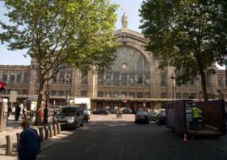  圖 1、巴黎北站外觀 | 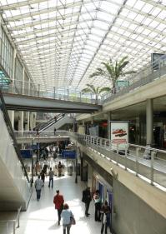  圖 2、巴黎北站區域快鐵轉乘

自1860年代以來，巴黎北站便經過不斷的擴建，最近期的擴建是1970年代末期，於車站東側興建地下月臺，讓通往鄰近國際機場及巴黎之近郊快鐵，在此區域轉運，並將主站體的月臺空間，預留給後續之高速鐵路使用；1993年起，法國高速鐵路北線（TGV Nord）、大力士及歐洲之星陸續加入營運，使巴黎北站成為高速鐵路的重要轉運站。
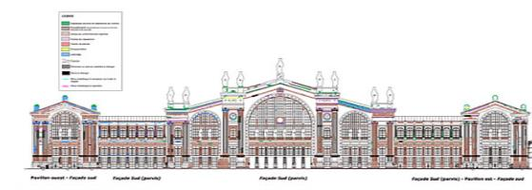
圖 3、巴黎北站站屋門面設計

- 法國國鐵巴黎北站車站設施參訪
法國國鐵公司針對「巴黎北站與戴高樂機場間之近郊快鐵與高速鐵路軌道接駁」(Presentation of Gare du Nord with a focus on the transfers form CDG Airport station by RER or TGV)，及「車站旅客安全防護設施」(Presentation of the station’s facilities to insure security of passengers)簡報，並由該公司國際合作中心經理Mr. Frederic Bardenet代表接待。

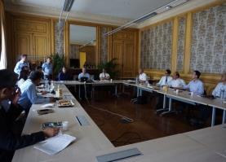 | 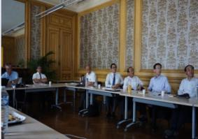
圖 4、聽取法國國鐵(SNCF)簡報情形
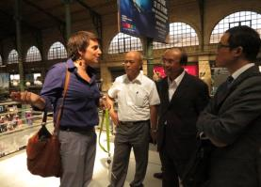 | 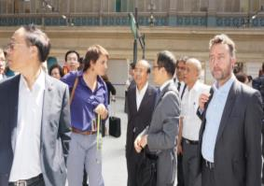
圖 5、法國國鐵人員現地解說情形

巴黎北站二樓平臺主要在供搭乘歐洲之星前往英國的旅客辦理出境作業之用，因為英國未加入申根區，仍須辦理護照檢查；平臺上擺設一部鋼琴，供旅客彈奏，在繁忙的車站中增添藝術及浪漫氣息，甚具巧思。
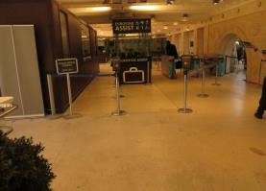 | 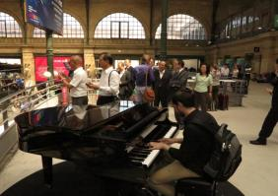
圖 6、搭乘歐洲之星列車入口處(左)、旅客即興鋼琴彈奏(右)

從平臺上往下看為車站一樓月臺區，可以看到巴黎北站主站內第3至第19月臺，所有月臺均為終端型月臺，主要停靠高速列車，包括歐洲之星，通往英國倫敦及大力士(Thalys)列車，通往比利時布魯塞爾、荷蘭阿姆斯特丹及德國柯隆等城市；另外停靠法國國鐵TGV高速鐵路列車，通往法國各大城市。相關高速鐵路系統均已加入服務近二十年，其中，法國高速鐵路TGV北線(TGV Nord)於1993年加入營運，次年，歐洲之星通車運營，再過一年，大力士高速列車亦加入營運。

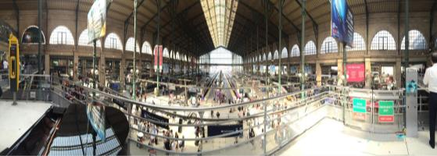
圖 7、巴黎北站主體建築月臺配置

車站東側的區域鐵路轉運站，興建年代較晚，約1970年代，採用較新穎的鋼架玻璃設計，月臺層設於地下二樓，讓車站邁入立體化，可搭乘近郊鐵路RER B線、RER D線、RER E線及地鐵四號線與五號線，其中RER B線，往東北可前往戴高樂機場，車程約25分鐘，往南經轉乘後，可前往奧利(Orly)機場；RER D線為南北向，連接巴黎北站與里昂站；RER E線為東西向，連接巴黎北站與聖拉扎爾站。
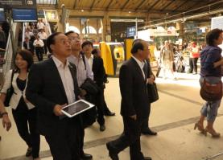 | 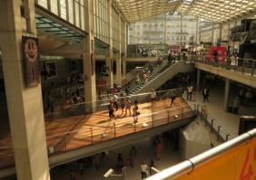
圖 8、參訪人員轉往巴黎北站東側(左)、巴黎北站RER轉運情形(右)
巴黎北站是RER B線和D線的中途站，亦是巴黎北部遠郊路網的起點，乘客可以乘坐各班列車來往巴黎北郊，西北郊，東北郊，東南郊，南郊各地，以及戴高樂機場和奧利機場這兩個巴黎大區的主要機場。巴黎北站有地下通道連接到東邊更深的另一個地下RER車站——馬尚塔站，可以換乘RER E線。該站於1999年揭牌，是迄今為止在巴黎市區最後兩個啟用的地下車站之一（另一個是奧斯曼聖拉扎爾站）。
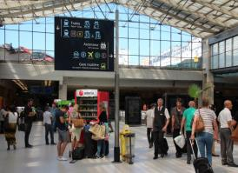 | 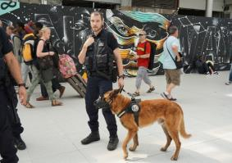
圖 9、巴黎北站旅客指示標誌(左)、巴黎北站安全人員巡查情形(右)

- 拜會西門子總部
- 西門子公司簡介
西門子公司在電機和電子領域是全球業界的先驅，活躍於電氣化、自動化與數位化領域，以創新科技與專業知識，為遍佈於全球200多個國家的客戶創造利基。
西門子目前在全球擁有約343,000名員工，並致力於產品的研發和製造、設計與安裝精密的系統與計畫，並針對客戶需求提供量身訂作整合解決方案的服務。167年來，西門子一直以卓越技術、創新、品質、信賴度與國際性著稱，2014年財會年度的合併營收為719億歐元，持續經營收益則為55億歐元。
西門子全球約有28,800名員工致力於研究與發展上，持續拓展在市場的領先地位，另外，在全球擁有56,100個的專利數，更足以證明西門子是全球最創新的企業之一。從早期第一臺電子控制器到現代的全自動化工廠，從發現發電機的電動原理(Dynamo)到全球效能最高的燃氣渦輪，以及從第一臺醫療影像設備到先進的全身3D掃描科技，西門子的創新科技改變了世界。身為整合性科技公司，西門子公司透過跨事業部門專業能力的整合，針對客戶需求提供整體性的解決方案。
西門子最早在1955年進入臺灣市場，1970年設立在臺辦事處。臺灣西門子公司於1989年正式成立，於1994年與經濟部簽約成立策略聯盟，並在2012及2014年陸續獲得經濟部頒發之「綠色科技夥伴」獎以及「多元創新夥伴」獎。多年來，西門子始終是許多臺灣重量級及中小企業的創新夥伴，藉由與這些重要企業的在地夥伴關係以及遍佈全球的創新網絡，西門子持續為臺灣各領域中最艱難的問題提供解答，並為臺灣的經濟發展提供重要貢獻，包括西門子的發電機組供應約20%的臺灣總發電量，能源管理系統調度全臺輸配電網絡。同時，西門子更配合臺灣政府的再生能源計畫推動風力發電；協助臺北101大樓大幅提升能源效益，使其成為全球最高綠建築；同時也是臺灣軌道運輸系統和電動巴士的主力供應商。除此之外，西門子提供臺灣70%主要半導體與TFT-LCD廠自動化生產方案，也提供臺灣工具機產業完整的工業解決方案。
因我國刻正推動的全島便捷軌道交通網計畫，軌道建設是其中最重要的項目之一，預計未來十年臺鐵相關購車及建設計畫，應可提供西門子公司相當大的參與機會，而西門子公司更表達欲參與臺鐵EMU500電聯車動力設備更新、臺鐵平交道異物偵測系統、架空線診斷系統、臺北捷運號誌系統升級、高雄捷運紅線延伸、三鶯捷運、桃機新航站膠輪系統、桃園綠線捷運、臺中輕軌及高雄輕軌第二期等多項軌道交通建設，相信在良性競爭的基礎上，未來應有相當大的合作機會。

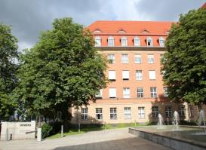 | 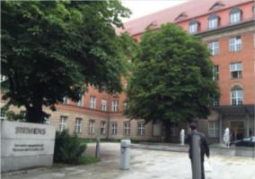
圖 10、德國柏林西門子總部
- 拜會內容概要
鑑於臺灣桃園國際機場聯外捷運系統建設計畫(以下稱機場捷運)訂於今(104)年年底全線通車，惟機電系統統包工程標所負責之系統整合測試，為機電系統各子系統間及機電系統與其他工程界面標間一系列測試及行車測試之整合作業，因遲遲未能通過允收標準，且為機場捷運建設之要徑作業，而影響通車時程。
依機場捷運機電系統統包標廠商(日商丸紅公司)提報之趲趕期程，原應於104.3.31完成，惟於104.7.2前，仍有3項測試未能完成(全部計43項)，已落後3個月期程，其中未完成項目之異常原因多屬英國西門子公司(SRA)範圍，造成系統整合測試中之行車班表測試誤點過大，致使整體系統可用度低於測試程序書所訂之標準，影響機場捷運通車目標，爰藉由本次拜會西門子公司總部，希望德國西門子能督促並協助英國西門子公司，及早改善相關缺失狀況，儘速協助完成系統整合測試工作。
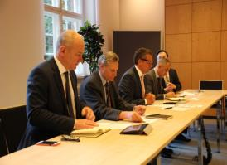 | 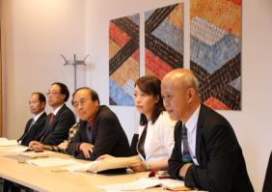
圖 11、西門子會談代表(左)、本團會談代表(右)
本次會談係由交通部陳部長，率交通部高速鐵路工程局胡局長湘麟及臺鐵局周局長永暉及其他同仁出席，由我國駐德代表處陳華玉大使陪同；西門子部分原訂由德國西門子交通運輸事業部總裁Dr. Jochen Eickholt接待，惟因故無法出席，改由交通運輸管理部門財務長Mr. Pierre Bauer接待，並由英國西門子總裁Mr. Paul Copeland、銷售與商務經理Mr. Will Wilson，以及來自臺灣的臺灣西門子王總經理漢光參與會談。
交通部陳部長於會中請西門子公司應儘速解決上開號誌系統缺失問題，並提出相關行動計畫，以使我國機場捷運能如期如質達成通車目標；另表示希冀未來西門子公司能持續與我國合作，參與臺灣捷運、軌道，以及電動巴士的車輛、機電與號誌系統的建置工作，期許在雙方的相互合作之下，提升交通運輸品質。西門子公司亦於會中表示，機場捷運號誌系統仍有實質之技術問題待克服，將盡全力解決相關缺失問題，惟仍無法承諾完成改善時程。

- 參觀柏林中央車站
- 基本簡介
柏林中央車站（德語：Berlin Hauptbahnhof）是德國首都柏林最重要的鐵路樞紐及歐洲最大的高架車站，亦是德國第四大繁忙的車站。車站建築為2棟大樓分別建置完成後，再藉由屋頂頂篷銜接。
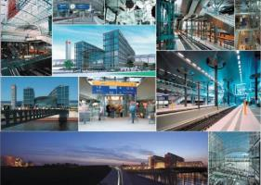 | 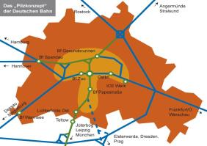
圖 12、柏林車站示意(左圖)、柏林車站區位圖(右圖)

車站位於柏林米特區的莫亞比特西部，毗鄰政府辦公區的北緣，為全世界僅有的少數幾個能夠從4個方向開車到達的車站。兩端主入口大門分別正對北部的歐羅巴廣場和因瓦利登大街，以及南部的華盛頓廣場通往施普雷河。車站的南側是一個包含德國總理府和保羅•洛貝之家的施普雷河彎道公園；東側則與從屬於米特的洪堡港相連。
柏林中央車站建築體東西向屋頂長321公尺，平臺長430公尺，東西向大樓屋頂由玻璃覆蓋的面積約13, 250平方公尺，由6,744片不同曲率的玻璃組成，並裝設有489個排風門(圖13左)，屋頂面積1,870 平方公尺的玻璃表面，裝設有780個太陽能模組，每年能產生160, 000仟瓦小時電能(大約是車站整體耗電量的2%)(圖13右)，每日平均30萬人，尖峰人數達50萬人，購物商店計80家。該車站每天開行列車數達1,295列車次，每年營收淨利1,000萬歐元，其中25%來自於本業，75%是來自於非本業。車站內有50~60位聯邦警察執勤，並具CCDR監視系統，消防系統可直接與消防局連線，當發生意外火警時，可於2分鐘內抵達支援。
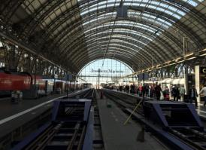 | 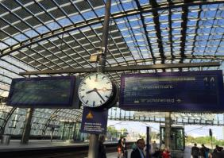
圖 13、東西向大樓屋頂玻璃(左)、屋頂太陽能模組(右)
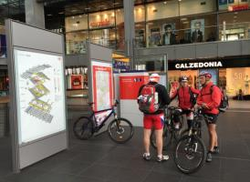 | 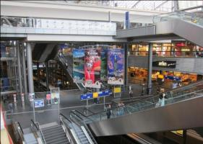
圖 14、旅客(左)、大型購物商店(右)

柏林中央車站有5個樓層，上下2層為軌道交通運輸路線(上層計有6條南北向軌道，為長途、城際快鐵、區域性火車；下層有8條東西向地鐵，於2018年將會擴充到10條) (圖15左)，德國鐵路公司旅客服務處位於車站地面層大廳南北側(圖15右)。
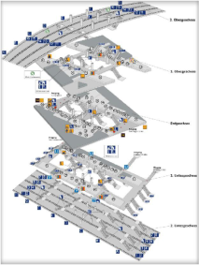 | 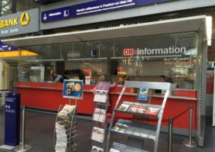
圖 15、車站樓層結構示意圖(左)、德鐵旅客服務處(右)

- 具特色設施：
柏林中央車站共有1,142個旅客儲物櫃(圖16右)，其中354個儲物櫃位於地下1層停車場入口處，其他788個位於一樓正在改建中的行李中心前面。另該車站提供日常旅客無障礙的協助服務，並視為是車站一流管理中最優先的一環 (圖16右)。2012年計提供15,117人次的服務，2013年(至9月止)計提供11,152人次的服務。
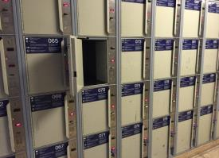 | 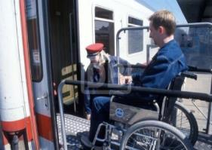
圖 16、儲物櫃(左)、無障礙服務(右)

本車站並無關務檢查，旅客搭往德國境外的火車，是於火車駛近邊境時，在火車上檢查。車站設有旅客緊急連絡設施，包括旅客資訊服務(藍色鈕)，可直接與鐵路人員通訊連絡取得協助，另緊急服務SOS(紅色鈕)則可直接與聯邦警察連絡通話；任何通訊皆有影像攝影(圖17左)。另於月臺上設有黃色立柱控制盤(圖17右)，由月臺執勤人員以鑰匙操作列車開行號誌，但有1個紅色緊急按鈕可不用鑰匙即可開啟，以便緊急告知列車停止。
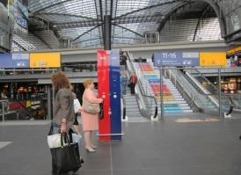 | 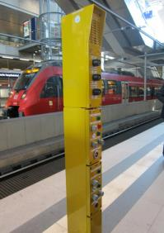
圖 17、旅客緊急聯絡設施(左)、黃色立柱控制盤(右)

在柏林中央車站亦見到到我國觀光局最新的大型宣傳海報，海報宣揚了臺灣之美與在地特色。
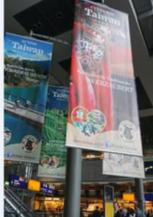 | 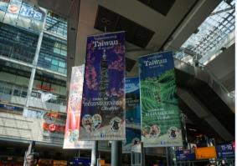
圖 18、觀光局於柏林車站之宣傳廣告
- 臺鐵局與德國鐵路公司簽署MOU協議
德國鐵路公司（德語：Deutsche Bahn AG），簡稱DB，總部設於柏林，於1994年在法蘭克福創立，由原德國聯邦鐵路及德國國營鐵路合併而成，該集團為僅次於德國郵政的世界第二大運輸企業，也是歐洲最大的鐵路運營商及鐵路基礎建設商。公司旗下有9個部門，分別為BAHN負責德國境內及歐洲運輸服務DB Bahn Long Distance、DB Bahn Regio、DB Arriva部門及SCHENKER全球國際貨運代理有限公司DB Schenker Rail、 DB Schenker Logistics部門及netze軌道基礎設施 DB Netze Track 、 DB Netze Stations、DB Netze Energy部門。2014集團全職員工共295‚763名(德國境內佔91.9%)。
德國鐵路公司集團下設立之德國鐵路國際顧問公司(DB Internatinal)設立於1966年，總部設於柏林，為世界領先的鐵路運營商和全球性的物流服務供應商德鐵機動物流股份公司 (DBML) 之國際子公司與前端，業部遍佈全球107個國家，為一全球營運團隊，專門規劃鐵路相關計畫、設計管理和監造，同時提供各種運具整合及跨領域技術咨詢，包括物流、交通和營運、全生命週期管理。另也提供營運咨詢，含鐵路管理系統化、業務發展與策略、物流、營利分析、品質與安全管理、教育訓練等。
另亦屬德國鐵路公司集團下設立之德國鐵路系統技術公司(DB Systemtecnik)，亦對德國鐵路股份有限公司和全球其他鐵路公司提供技術服務，其服務範圍包括提供採購、車隊支援、營運、維護和維修及車輛重新設計（除了全方位之零組件與整車測試外，亦包括完成後之認證和註冊程序）等各方面之諮詢服務。
本參訪團於德鐵柏林總部(DB Tower)拜會德國鐵路董事兼國際顧問公司總裁Mr. Niko Warbanoff，並由臺鐵局與德國鐵路國際顧問公司(DB Internatinal)及德國鐵路系統技術公司(DB Systemtecnik)，就臺灣鐵路系統相關領域，如機車車輛、軌道、供電、平交道及其它鐵路相關議題上之業務合作機會，三方簽署合作瞭解備忘錄(MoU)。此備忘錄簽署內容包含派員學習德國鐵路公司之經營模式、人才培育及展開技術合作，參加柏林國際軌道交通技術展覽會（InnoTrans）、及就軌道車輛、票務系統、姊妹車站、車站綠建築及建築資訊技術模型（BIM）等方面進行專案合作計畫與交流。
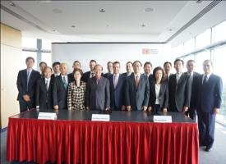 | 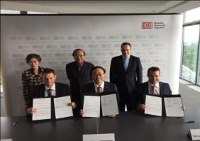
圖 18、臺德代表合影(左)、臺鐵局與DB及DBI簽署合作瞭解備忘錄(右)

（三）拜會暨參訪重要機場及航空機構
- 參訪史基浦機場
- 基本簡介
阿姆斯特丹機場是荷蘭主要進出門戶，座落於阿姆斯特丹西南方的市郊，目前擁有五條可以起降大型民航機的主跑道，與一條主要提供普通航空使用的輔助跑道。2013年旅客量排名全球第14名，貨運量排名第16名，有100家航空公司營運，服務319個航點，為歐洲主要樞紐機場之一，500公里範圍內有倫敦希斯洛機場、巴黎戴高樂機場、德國法蘭克福機場等歐洲主要樞紐機場。
在航廈建設部分，該機場係以「單一航廈的概念」，建設一個大的航廈、連接單一空側，構築最短轉接時間50分鐘的運作效率，並將其分為史基浦廣場(Schiphol Plaza)、入境大廳(Arrival Hall)、出境大廳(Departure Hall)三個區域組成。這個主體於1994年完成，並於2007年擴建一個新的區塊-「T4」。
該機場內共有500家企業入駐，創造機場內近65,000個工作機會，並有效帶動周邊經濟效益，進一步創造260億歐元及300,000個工作機會。史基浦機場之所以能成為國家經濟的重要門戶主要有兩點因素：一、樞紐機場的功效-複合節點可連接國內、歐盟、洲際，二、為具高生活品質與商業機能的大都會區，不僅許多企業在此發展，也是許多民眾工作與日常休憩的處所。
- 機場設施考察
本次參訪由史基浦機場集團子公司NACO負責安排相關會議與參訪行程，營運與建設規劃單位之協理(Vic Prins and Gerard van der Veer)皆親自簡報該機場之相關規劃項目，並率各同仁陪同解說史基浦機場相關重要設施，茲說明如次：
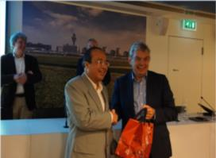 | 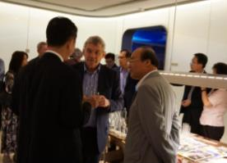
圖 20、部長與NACO營運部門協理Vic Prins會晤

- 尊榮貴賓服務與相關設施
史基浦機場針對貴賓提供兩大服務，一為VIP Center、二為PRIVUM服務。本次會議就在VIP Center中舉辦，該區域規劃了舒適的沙發區供貴賓洽談要務，亦提供附投影幕之簡報會議室供討論，會議室外備有茶點等設施，這項服務亦包含通關與行李提領，讓使用者能夠充分滿足會議需求與便利通關服務。除VIP Center，史基浦機場亦提供商務客或常客付費的快速通關程序，並可享有優先停車與貴賓室之加值服務。
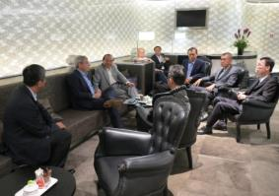 | 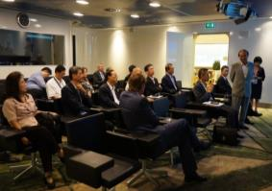
圖 19、VIP Center 會議設施-沙發區(左)、簡報會議室(右)
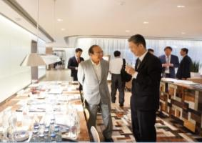 | 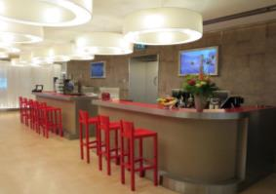
圖 20、VIP Center內休憩區
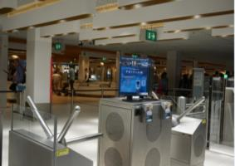 | 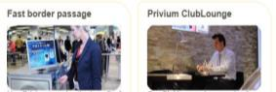
 | 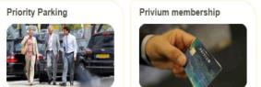
圖 21、史基浦機場PRIVUM服務
- 集中安檢模式與安檢設施
為提升機場營運效能，史基浦機場採用集中安檢的模式，搭配智慧化設施規劃。這樣的規劃使得該機場的安檢等待時間大幅縮短，經濟艙旅客最多10分鐘，商務艙旅客最多5分鐘，平均每人安檢時間為2.75分鐘，因為該模式採行不久，未來其安檢效率仍可望進一步提升。
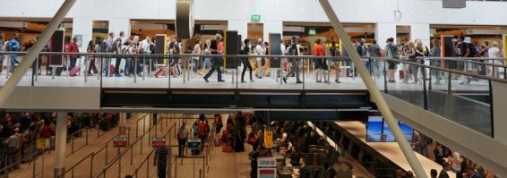
圖 22、下層為報到區、上層為安檢區
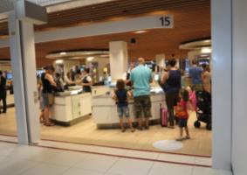 | 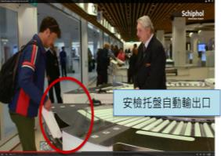
圖 23、安檢設施
由上圖可知，為了讓旅客有舒適的安檢體驗，史基浦機場在規劃安檢區域時特別採用明亮採光與木質材料，透過環境素材舒緩旅客在安檢時的壓力，讓旅客安檢可以更順暢地進行。同時，在規劃安檢設施上採用兩個半圓弧的櫃臺，每櫃臺規劃3個安檢托盤出口，安檢旅客得以跳蛙模式，3-4人同時準備安檢，並由準備好的旅客先越過其他排隊中的旅客優先檢查。
各安檢托盤連結自動輸出口，安檢旅客可自行取用，使用後的托盤也會自動回收。受安檢的行李在經過機器檢查後，會自動前後分流，檢查通過的一條，待人工複檢的一條，方便安檢人員作業，也有效改善流程效率。
- 智慧機場相關設施-自助報到、自助行李托運與電子資訊看板
史基浦機場作為歐洲的樞紐機場之一，在旅客量眾多的情況下，為改善營運效率，於航廈內設置許多自助報到與自助行李托運之設施。除此之外，在航班資訊提供上，史基浦機場以7片薄型看板完整呈現全天各航班訊息，不僅讓旅客可輕鬆掌握航班狀況，更兼顧航廈美觀。

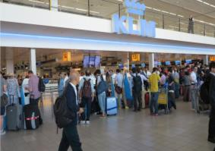 | 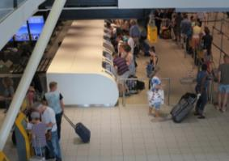
圖 24、自助報到設施(左)與自助行李托運設施(右)

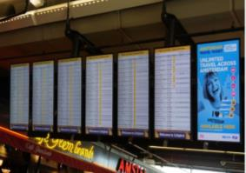 | 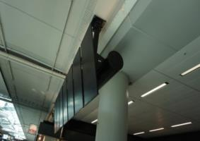
圖 25、史基浦機場以薄型電子看板完整顯示航班資訊

- 妥適的登機門分配
史基浦機場為確保「任何天候條件下皆可起降航機之高準點率」及「尖峰時間帶充分之跑道容量」，共配置6條跑道，有18個可供F類航機(如A380)使用之空橋與登機門。在營運上，該機場嚴格管理登機門配置，不讓航空公司長期使用特定登機門，由機場視營運狀況彈性調整登機門使用者，有助於整體運作效率。

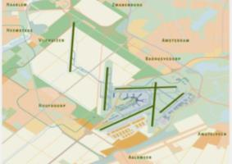 | 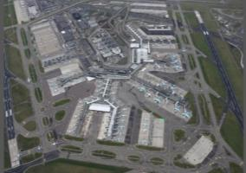
圖 26、史基浦機場跑道與停機坪配置圖

- 機場與車站共構
史基浦機場與阿姆斯特丹車站共構，30-40%旅客使用軌道運輸作為聯外交通工具，火車路線行經阿姆斯特丹等重要城市，亦可前往比利時及德國等歐陸國家；入境層(非管制區)設有大型資訊看板，提供火車到離站即時訊息，旅客除可透過電子錢包至自動售票機器購票外，亦可至火車站售票臺訂位購票。
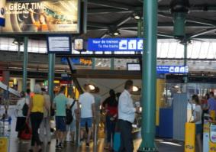 | 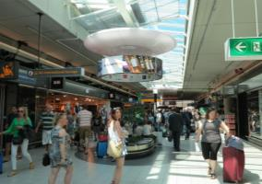
圖 27、阿姆斯特丹車站出口與史基浦廣場購物空間

由圖28左可知，由車站出口上樓，後方即可看到多角化經營的史基浦廣場。史基浦廣場提供豐富多元的商店，因距離市區僅15km，吸引許多民眾特別到機場來逛街購物，機場的商業價值十分可觀。為了讓旅客在購物上更輕鬆便利，商業空間設置圓形的廣告板讓民眾簡單掌握購物空間所進駐的各品牌商家。

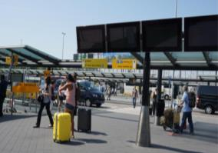 | 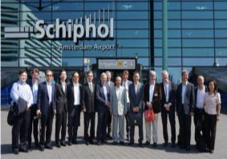
圖 30、巴士乘車處與參訪團合照

- 參訪巴黎戴高樂機場
- 基本簡介
戴高樂機場，是法國首都巴黎重要機場，位於巴黎東北方25km處的華西，又稱為華西機場(Roissy Airport)。其發展目標為「An efficient airport in the heart of Europe」，轉機比例40%，2013年旅客量排名全球第8名、貨運量排名第9名，有94家航空公司於該機場營運，服務222個航點，係歐洲第二大國際機場，僅次於倫敦希斯洛機場。該機場為法航(Air France)及Fedex之轉運中心(Hub)。
在航廈建設部分，該機場共有三個航站，T1被建為10層樓高的環狀建築，狀似章魚，中央建築被7個衛星廊廳環繞，各有6個登機門。T2原專供法國航空(Air France)使用，自擴充後，目前亦供其他航空使用，T2其實是由7個航廈組成，2A, 2B, 2C, 2D, 2E, 2F,與800m遠的2G。T3(實際上為T9)主要供包機或低成本航空(LCC)使用，距離T1約1km，步行通道約3km，該航廈無直接的登機門，所有的旅客皆須搭乘巴士前往搭機。航廈整體年容量7,200萬人次，目前(2014年)旅客量約6,380萬人次，旅客量逐年持續增加，但在廣體機與乘載率增加的情況下，起降架次略有減少。
在空側設施包括東西向跑道共4條(如下圖)，共214個停機位，包含137個與建築物連接機坪及77個遠端機坪，2015年戴高樂機場之尖峰起降容量為117架次/小時。
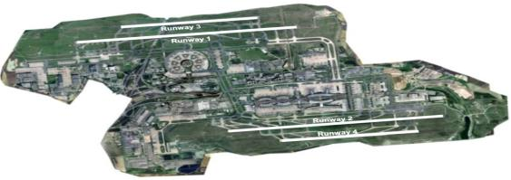
圖 31、戴高樂機場跑道配置圖

在營收結構部分，有40%來自於航空收入、20%來自於不動產開發、40%來自於商業以及停車收入，因機場內土地珍貴，對於停車費亦以遠近差別取價的方式鼓勵民眾將車輛停在較遠的停車場。
對於法國而言，戴高樂機場不僅是一個運輸節點，更是未來帶動國家經濟發展的重要關鍵，根據該機場預估，每增加100萬名旅客，可創造1,500的直接工作，機場內高達700家公司進駐。因此從另一個角度來看，儘管機場對於周邊環境帶來衝擊，但同時也對於整體經濟提供相當貢獻。相關效益如下圖說明：

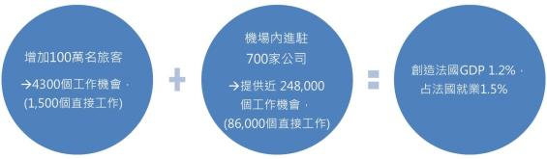
圖 32、戴高樂機場經濟效益

- 機場設施參訪
戴高樂機場執行長(CEO) Franck GOLDNADEL親自接待交通部陳部長一行，並介紹該機場目前運作狀況、重要設施及前往塔臺綜覽機場全貌，茲就相關導覽與參訪重點說明如次：

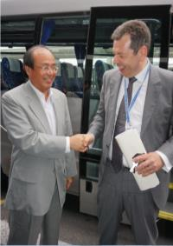 | 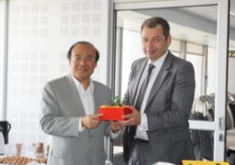
圖 33、戴高樂機場CEO熱情接待部長一行人等

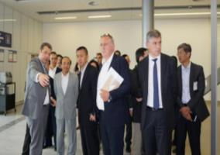 | 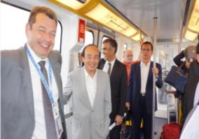
圖 34、戴高樂機場人員陪同部長一行參訪航廈等設施

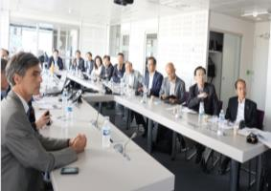 | 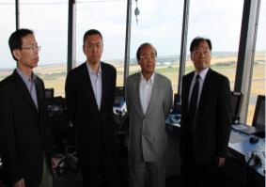
圖 28、部長一行人聽取簡報與參訪塔臺
- 機場營運與協同決策機制(CDM)
戴高樂機場作為歐陸重要的樞紐，每天都必須面臨多個營運尖峰時段，若無法有效統合空域管制(ATC)、機場與航空公司的相關訊息，將使得營運無效率，影響運作安全與機場容量，進而造成航路壅塞、起降延誤等問題致旅客不滿，為了解決這樣的情況，多年來，戴高樂機場透過建置機場協同決策機制(Airport Collaborative Decision Making, ACDM)，協調各相關單位提供訊息，使這個共享平臺系統，囊括航機離到場管理、天氣預報、機場營運監測等功能，並確保各方可即時掌握場域、航班運作等狀況。這個機制可以使航機的運作更加規範，能最佳化空域資源的利用，妥善管理時間帶和地面資源，以減少航班延誤和等待時間，確保航班運作安全且高效。
歐陸的上空十分複雜，因此在管理上為了避免航機占據滑行道時間過長而影響運作，除了透過系統掌握實際的狀況，亦成立獨立之委員會協調各方工作，讓準備好的航機先行起飛，不致因為一架航機而造成全面延誤的連鎖效應，但為了讓CDM能夠精確的運作，任何變動都需要將資訊回饋給Europe control時間帶協調委員會等相關單位，以免因臨時性的變動而衝擊空中秩序。
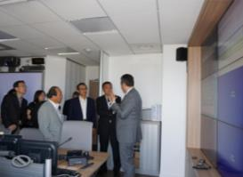 | 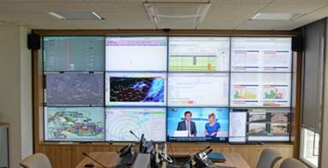
圖 36、協同決策系統輸出介面
- 緊急應變中心
在機場營運管理上，營運控制中心(OCC)與緊急應變中心(ECC)扮演至關重要的角色，CDM是營運控制中心重要的資訊平臺，而緊急應變中心，則是針對緊急事件研商對策的處所，於機場內設置協調中心，協助各方緊密聯繫，即時救援或提出因應措施。戴高樂機場建置專屬緊急應變中心如下圖。
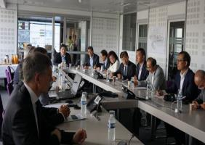 | 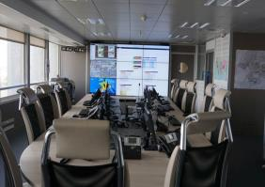
圖 37、專屬緊急應變中心
- 塔臺
戴高樂機場設置有三個塔臺，以因應機場廣大的場面航管需求，各負責不同區域，但保持密切聯繫，使機場運作更有效率，從塔臺內俯瞰可清楚掌握空側運作，如圖38。
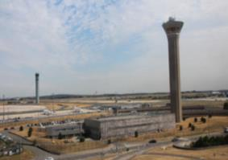 | 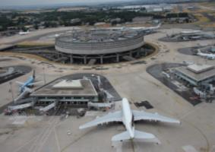
圖 38、塔臺內可瞭解機場相關狀況

- BHS行李輸送系統
對機場營運而言，良好的行李輸送系統是必要的基礎設施，為了妥適即時的運送行李，戴高樂機場備有自動化分撿系統將行李送至各航廈，部分採用西門子系統，部分採用其他廠商之系統，因此在規劃設計時須注意各界面之整合，以確保運作順暢。在這樣的地下行李處理區域，最難能可貴的，是環境的整潔，戴高樂機場並未因為這個區域不被旅客看到，就有所疏忽。
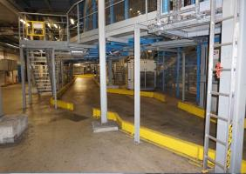 | 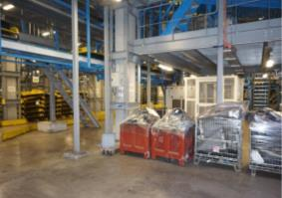
圖 29、戴高樂系統行李處理區
- 航廈參訪與機場博物館
在航廈設施實地參訪部分，部長一行人等走訪L與M候機大廳，Hall L於2007.9正式營運，位於2E和2F東邊，供長途航班(如A380)之用。Hall M(位於T2E)於2012.6.28啟用，可容納780萬年旅客，供天合聯盟長程航班使用。
2015年M候機大廳榮獲Skytrax全球最佳航廈第六名，被認為是一個真正的生活場所，無論在文化、美食、購物或設計方面，均為旅客在巴黎之行的延伸。中央約6000m2的區域集中了大多數商店、酒吧和餐廳。最特別的是當中有一個展示羅丹博物館原作真品的小型博物館，係與巴黎博物館合作，每三個月換展一次，讓機場更添文化氣息，使航廈內設施更加豐富。航廈內以巴黎式印象為設計主軸，提供各式精品、美食，為極佳的購物環境。
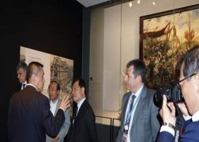 | 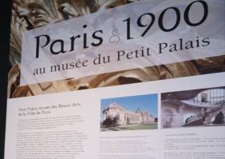
圖 40、機場博物館
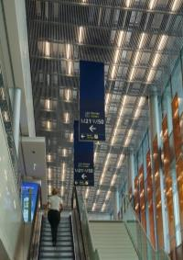 | 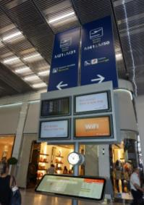
圖 30、Hall M懸掛式標誌清晰導引

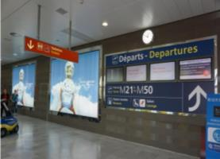 | 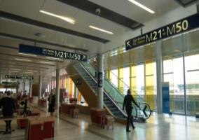
圖 31、Hall M標誌

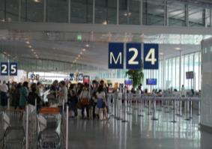 | 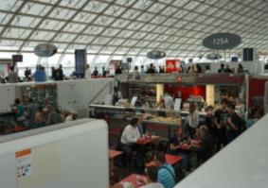
圖 32、登機門標誌-Hall M(左)、T2F(右)

在登機門標誌部分，無論是Hall M或是T2F皆以交錯的配置讓旅客清晰可見，Hall M的設計明顯為了讓旅客更便於查找而加大。在T2F登機門區域還在中央區塊下挖，提供更多的餐飲設施給候機的旅客。
- 機場車站與航廈電車CDGVAL
歐盟形成導致歐洲空運流量出現跨國界的頻繁與交錯。航廈間提供CDGVAL及LISA連結各航廈與衛星廊廳，航廈外在T2下方則建有區域鐵路(RER)及高速鐵路(TGV)車站，提供多班列車前往巴黎市區及歐洲各地，為旅客創造Smooth Journey，目前亦在規劃in-town check in的服務。
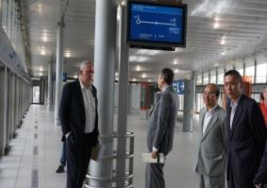 | 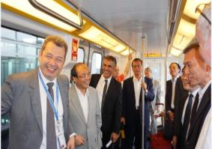
圖 33、航廈電車CDGVAL
- 參訪德國法蘭克福機場
- 基本簡介
法蘭克福機場為德國規模最大的機場，2013年旅客量全球第12名，貨運量全球第8名，屬於客貨運綜合型的樞紐機場，有90家航空公司於該機場營運，服務251個航點。
在航廈建設部分，該機場有兩座旅客航廈，國際旅客佔大宗，轉機比率為55%，第一航廈設計容量為2,000萬旅次，經由一次擴建後增為4,000萬旅次。第二航廈於1992年落成，設計容量為1,200萬旅客人次，可經由登機廊廳與第一航廈連結。
法蘭克福機場距離市中心僅僅12分鐘車程，擁有兩座鐵路車站，交通極其便利，可通達市區及其周邊。提供超過40家航空公司連結長程火車的AIRail空鐵報到服務，火車與航班間最短連接時間為40分鐘。
位於法蘭克福市中心南方約12公里的法蘭克福國際機場是由Fraport AG公司所經營，除了是歐洲最重要的客運航空樞紐之外，也是歐洲境內貨運航班量排行第二的集散點，並同時提供地勤服務。其地勤服務涵蓋旅客、行李和貨運及飛機相關。其地勤服務品質佳及作業效率高，運輸時間僅45分鐘，若為星空聯盟及德國漢莎航空網絡更可將作業時間縮短至35分鐘，良好地勤服務促成法蘭克福機場成為世界最佳機場，約有1/3機場收入源自於地勤服務收費。
法蘭克福機場提供旅客多樣化服務及使用設施，包含會議設施、娛樂、購物。機場內有500家公司進駐，為德國最大就業據點。在陸側商業發展上亦非常成功。其商業發展大部分集中在航廈前端區和跨越公路的國際火車站上方樓層。500公尺半徑範圍內的關鍵商業要素是：廣場、旅館和辦公室，在規劃設計上皆提供內部通道往返航廈間。法蘭克福機場中心的辦公室由跨國公司的國際部門承租，帶來租金和租賃、餐飲和零售等間接附帶收入。
- 會談紀要
法蘭克福機場是由該機場集團資深副總Dr Pierre Dominique Prumm接待部長一行並安排簡報，因本參訪時間僅安排2小時，故僅安排雙邊會談，茲就雙方會談紀要摘陳如次：
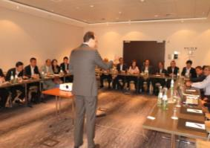 | 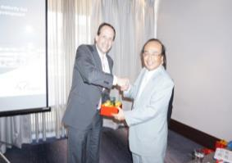
圖 34、法蘭克福機場副總與部長會晤

- 法蘭克福機場建設計畫
法蘭克福機場集團積極致力於將其發展為具有吸引力的航空城，其中2011年啟用的新跑道，為法蘭克福機場開啟未來成長的嶄新一頁，該跑道使法蘭克福機場終於可以做到獨立起降的運作模式，使每小時最高可達到126起降架次，容量較新跑道啟用前大幅增加50%，準點率提高80%以上，有效改善機場運作。2012年10完工之「Pier-A-Plus」計畫，總樓地板面積185,000m^{2，}使第一航廈容量增加600萬人次，增加27個登機門，並於該空間內闢建了12,000m²的零售空間供60家廠商進駐。
刻正辦理的第三航廈興建計畫是德國最大的基礎建設之一，該航廈設計容量為1400萬人次，定於目前機場南側興建，將有兩個登機長廊(2 piers)供申根與非申根區使用，含35個登機門，主體結構分為兩層，上層供出境使用、下層供入境使用，航廈興建上將以明亮採光為訴求以富與旅客更愉悅的航廈體驗，預計將於2022年完工。相關配置如下圖所示。

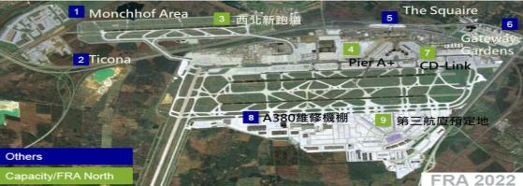
圖 35、法蘭克福機場2022年機場配置圖

在航廈建設上，各國皆以綠建築為訴求，致力打造Green airport，法蘭克福機場的第三航廈也將以此為規劃，但對該機場而言，這樣的世界趨勢也使其在規劃上面臨兩難的局面，目前該機場是歐洲轉機旅客比重最高的機場，達55%，如何維持其獨特的服務，建構足夠的基礎設施與航廈體驗，需要明亮舒適的航廈環境，但在綠機場(Green Airport)規劃上，如何滿足國際規範2016年以前CO₂減量20%是機場當局目前建設的挑戰之一。
- 旅客服務
法蘭克福機場近年來逐步規劃一系列的旅客服務改善計畫，以「Great to have you here」為理念，推動一系列旅客體驗精進措施，諸如30分鐘安檢、乾淨的如廁環境、供全旅客使用的舒適候機室、中文專屬導購提供退稅安檢等相關資訊…等。
除了免費的服務外，亦規劃「Premium Services」，讓需要更多協助的旅客付費享受更全面的服務，在這些服務當中，值得一提的是Gate to Gate或是Door to Gate的服務，只要預先申請，就有專人處理，其獨特之處在於，儘管航空公司或旅行業者可提供自家中到機場的服務，但是check-in到登機之間的服務卻不能完整的包含，法蘭克福機場看到了這部分的機會，與機場內相關的利害關係人共同合作，企圖達到點對點的全面性服務。
未來，法蘭克福機場在旅客服務改善部分將持續精進，並努力創造競爭優勢，以各種便利旅客的設施或服務，達到口碑相傳的效果，讓每一個偶然來到法蘭克福機場轉機的旅客，體驗到舒適服務後，在後續的旅途中，能不斷選擇法蘭克福機場為轉機點，鞏固其轉運樞紐的地位。
- 聯外交通
法蘭克福機場離市中心僅有12分鐘車程，因此為避免影響周邊居民，在11:00pm~05:00am間施行宵禁，這是該機場無可排除的先天障礙，但該機場因位於德國與歐陸中心，其空陸聯運的樞紐地位也至關重要。
法蘭克福機場為強化其Hub功能，與德國鐵路公司、漢莎航空合作提供AIRail空鐵合作服務，提供旅客無縫的轉乘體驗。並向需要這個服務的40家航空公司收取費用。旅客可以在市區預辦登機與托運行李，以提早來機場消費。
AIRail空鐵報到服務，使火車與航班間最短連接時間為40分鐘。此外，亦整合空、陸間票證系統，讓單一票證可以搭火車與飛機，並在機場、車站內的資訊看板上同時顯示飛機與鐵路的乘車資訊，在跨載具間的整合有相當傑出的表現。
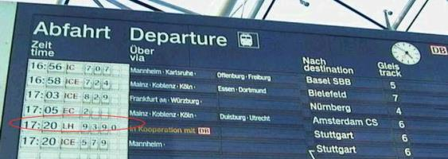
圖 36、機場車站看板提供空、鐵搭乘資訊
- 參訪德國漢莎航空
- 基本簡介
德國漢莎航空，亦簡稱為德航，是德國的國家航空公司，1997年成為星空聯盟(Star alliance)的創始會員，也是歐洲最大的航空公司，世界第4大航空公司(按照載客量和機隊規模計算)，其航線網路覆蓋了78個國家、約17個國內與197個國際城市。截至2015年3月，德國漢莎航空的機隊平均機齡11.2年。
法蘭克福國際機場是德國漢莎航空公司的主要基地樞紐機場，總部設於北威州科隆，營運基地稱為「漢莎航空中心」，飛行員、地勤人員和機組人員之主要基地均位於法蘭克福。搭乘火車前往搭乘LH的航班能預先在許多火車站預掛行李，並取得登機許可。。
德國漢莎航空以法蘭克福機場為樞紐，可供長程飛行的機隊有74架，並在慕尼黑設第二樞紐，可供長程飛行的機隊有26架。未來發展仍目前以法蘭克福為主，故有將法蘭克福(FRA)-桃園(TPE)直航納入考量。
- 會談紀要
本次會談由漢莎航空副總裁Mr. Stefan Wieners率相關同仁與會，針對新闢德國主要城市(如法蘭克福、慕尼黑)-桃園直航航線部分探討可能性。
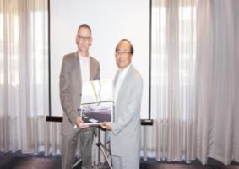 | 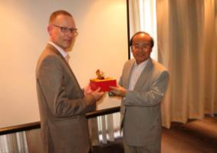
圖 37、漢莎航空與部長一行人會晤
會談中漢莎航空表示對於法蘭克福直飛桃園比較有興趣，也認可該條航線對於提升營運收益有所助益，惟因漢莎航空在航線規劃上皆以最短距離到目的地為規畫方針，因此需經過俄國與中國領空，初估遞出申請通過中國領空往桃園之直航路線恐仍需2年以上申請時程，爰仍應持續評估透過其他路徑直航桃園的可行性。

- 心得及建議
- 法、德兩國交通部長雙邊會談
本次與法國、德國兩國交通部長進行雙邊會談，係透過外交部及相關駐處協助下促成，且法、德兩方均對我方代表團以高規格接待，亦針對交通建設重大議題展開具體討論及洽談後續實質合作事宜，有效促成我國與該兩國在交通建設上更緊密的合作，鞏固雙方堅定穩定的邦誼。
查我國與德國雙邊部長級官員會晤中斷近11年(上次為93年12月經濟部何前部長美玥與德國經歷部長Wolfgang Clement之會晤)，本次獲德國交通部長親自接待並提供禮遇，會談中促成臺德軌道運輸實質合作交流，並獲適當參與國際民航組織(ICAO)之支持，另針對臺德互相承認駕照及慕尼黑機場直飛臺北事宜，均獲正面回應，顯示我國推動務實外交之政策，已獲致具體成效。(有關與法國交通部長會談部分涉及機敏事宜，爰不於本報告中呈現)
交通部陳部長於返國後即將上開會談重點呈報總統及行政院長，以利其瞭解本次出訪成果及後續推動作法，另為落實推動本次出訪成果相關工作，交通部陳部長亦指示相關部屬機關(構)積極辦理各待辦事項，並由交通部航政司及路政司分依業管督導追蹤，由秘書室統籌列管，期加速提升我國整體交通運輸服務品質。
鑑於本次與法、德雙邊會談成功經驗，建議爾後可循例積極參與國際社會，爭取與先進國家政府機關及其標竿機關(構)合作交流機會，奠定與國際交流合作之穩固基礎，追求共同發展與永續成長。
- 軌道運輸
- 軌道建設於應考量現代及傳統的兼容並蓄，並就運輸機能、路網、接駁及預留工程界面等因素妥慎規劃
法國國鐵巴黎北站自1860年完成迄今近160年，一直維持原有的建築風貌，後續車站擴充，例如東側RER轉運站於1970年代的擴建，也儘量不與原來的設計風貌衝突，其文化保存的觀念值得我國借鏡。臺灣鐵路史也將近130年，具有許多歷史性建築、列車，甚至人文值得繼續珍惜與保護，建議積極推動鐵路文化保存活動，未來更應將捷運及高速鐵路等納入整體鐵路文化的一環，讓整個鐵路文化所涵蓋的範圍更加完整。
巴黎北站隨著運輸需求增加及軌道工程技術發展，不斷地擴充月臺數，進行車站立體化工程，也發展出各種不同的車種，從區域交通，發展到都市、城際及國際間運輸，包括地鐵、近郊鐵路、遠郊鐵路、省際列車、高速鐵路TGV、大力士及歐洲之星等，讓其成為軌道轉運中心，並以近郊鐵路RER B與戴高樂國際機場連結，此種軌道發展的足跡，值得我國刻正推動的全島便捷軌道交通網計畫借鏡。
國內未來10年將投資巨額公共預算於軌道運輸，包含部分鐵路高架化、南迴鐵路電氣化及新建車站等，該等建設應考量現代及傳統建築風格的兼容並蓄，並就運輸機能、路網、接駁及預留工程界面等因素妥慎規劃，爰需借鏡國際軌道發展的經驗，以更宏觀、深遠的視野，擘劃國內全島便捷軌道交通網計畫。
另巴黎北站與巴黎戴高樂國際機場間，係以近郊鐵路RER B線進行接駁，非以高速鐵路連結，這種規劃方式，與國內以機場捷運線接駁臺北車站與桃園國際機場之情形相同，另如戴高樂國際機場則以高速鐵路直接接駁城際及國際運輸，爰究竟應以何種鐵路作為國際機場的軌道接駁工具，仍宜以國際機場所涵蓋的服務區域範圍、機場的定位等條件，綜合考量擇優規劃。

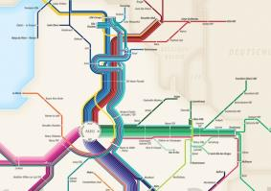
圖 38、巴黎高速鐵路路網
此外，巴黎北站防恐防暴係將設施設備、人員規劃、區域警政、消防作有系統的規劃，隨著科技的日新月異，與犯罪型態之改變，我國交通運輸場站防暴防恐因應作為，必須隨時引進新的思維、設備或工具，做最佳的準備與防範。
- 運輸場站，應可朝發展為都市指標、商業核心及休閒空間方向思考
柏林中央車站建築宏偉，旅客動線安排標示分明，每日旅客數達30~50萬人次，仍井然有序，並無混亂擁擠情形，其車站佔地面積約7萬平方公尺，其中1.5萬平方公尺是商店和餐飲店，使其整體營收75%來自於運輸業外收入，經其由逐步營造車站成為智慧、環保、舒適及美學展現之空間下，該車站已形塑為城市的商務中心及民眾休閒場所。我國之相關運輸場站，應可朝發展為都市指標、商業核心及休閒空間方向思考，除發揮基本的運輸功能外，也能藉由商業行為增加收益，並適時提供休閒空間服務，達成跨域整合新智慧，打造幸福心交通的目標。
- 臺鐵局與德國鐵路公司雙方具體合作行動計畫應積極研議，以期早日發揮實質效益
過去臺鐵局技術交流的對象大多集中在日本，此次與歐洲最大的鐵路營運商德國鐵路公司簽署「策略合作夥伴備忘錄」，對於國內鐵路技術提昇是一大里程碑，且德國鐵路公司經營全球物流、發展基礎建設、轉運轉乘規劃等、商業經營模式等，均值得我國軌道相關單位學習。
有關臺灣鐵簽署瞭解備忘錄乙事，交通部長於返國後即指示臺鐵局請參考中央氣象局所簽訂臺美氣象技術合作協議模式，積極研議後續推動作法，並就鐵路技術及建築資訊模型(BIM)技術等課題提出雙邊具體合作行動計畫，以期及早發揮實質效益。
經查德國鐵路公司業於今(104)年8月下旬派遣專家來臺，研商進一步合作細節，該局亦將賡續選派車輛管理(維修及運轉)、號誌管理(維修、訓練及規章)、工程機具管理(車輛操作、維修及訓練)、票務系統建置(行動化服務)等技術人員派赴德國鐵路公司研修，學習其成功經驗，以有效提昇我國軌道技術及營運能力。
- 以德國鐵路公司為標竿，積極推動我國鐵路改善措施，提升服務品質，另研議與德法蘭克福車站締結姊妹車站事宜
有鑑於德國軌道技術於全球位居領先地位，我國臺鐵局亦積極進行鐵路未來車輛採購及基礎建設等設項軟硬體系統之更新，交通部長即指示臺鐵局所擬重建計畫除彙整鐵路改建工局十年綱要計畫、購車計畫外，應併將改善票務系統、軌道人才培育、軌道技術交流等議題及該局101年12月委託規劃完成「臺鐵中長程建設及營運策略研究規劃」之具體主計畫納入呈現，後續車輛採購，應研擬妥適採購策略，以提升服務品質。另為持續加強臺德兩國鐵路運輸交流，交通部長聽取外交部駐德國代表處法蘭克福辦事處黃瑞坤處長建議，研議臺鐵局(臺北車站)與德法蘭克福車站締結姊妹車站事宜。
經查臺鐵局業依交通部長指示，將相關要項納入其重建計畫內，俟核定後實施，並刻車輛採購策略逐步研擬相關改善。另有關締結姊妹車站乙事，臺鐵局已於104年7月22日透過德國鐵路公司，刻正研擬可行性及程序事宜。
- 機場建設
- 參考標竿機場經驗，積極改善既有航廈設施
此行共計參訪荷蘭史基浦機場、法國戴高樂機場與德國法蘭克福機場等三大歐洲空運中心，對該等機場安檢、行李處理系統、協同決策管理機制等智慧化技術與管理作法、便捷之複合運輸、兼具創新與文化特色之商業設施，以及結合城市發展之場站規劃留下深刻印象，對我機場服務品質提升及未來發展規劃頗具參考價值。交通部長並要求桃園機場公司參考該等標竿機場之先進作法，針對桃園國際機場第一、二航廈之提升改善，儘速研提為期二年之行動計畫，以因應第三航廈完工啟用前之旅運需求
有關為期二年之行動計劃桃園機場公司已展開相關研擬工作，並於104年7月30日向交通部長報告「桃園國際機場第三航廈/MFB時程及未來兩年智慧航廈推動計畫」，並於同年8月21日及9月4日分別向交通部長及行政院長報告「桃園國際機場T3啟用前(2020年)重大建設項目計畫說明專案報告」。有關上開重大建設項目計畫，桃園機場公司係研提「捷運A1站發展為智慧航廈」、「T2擴建工程計畫」、「T3 MFB多功能大樓」、「T1 BHS行李分揀系統」、「P2立體停車場」及「P1智慧航廈」等六大計畫，後續該公司規劃以專案方式於104年11月底前陳報交通部。
- 研議機場內設置博物館展示藝術品，透過跨域整合，提升運輸場站文化氣息
鑑於法國戴高樂機場與巴黎博物館合作之經驗，請桃園機場公司與國內知名博物館(如故宮博物院)洽談研議於機場內設置博物館展示藝術品合作事宜，以提升機場文化氣息。
有關桃園機場內設置博物館展示藝術品，業經桃園機場公司洽商故宮博物院及歷史博物館，已規劃採三階段方式進行，第一階段於機場航廈登機長廊或入境長廊展覽故宮典藏藝術作品，第二階段設置藝文策展空間，規劃於機場捷運連通道、第二航廈擴建完成區域等或其他可能釋出之空間設立故宮及歷史博物館藝文策展空間，第三階段規劃設置機場博物館，將依第三航廈規劃期程，與故宮及歷史博物館合作進行該航廈內機場博物館之規劃作業，並賡續辦理後續工作。
- 研議桃園國際機場與德國法蘭克福機場、慕尼黑機場締結姊妹機場
為加強桃園機場與國際標竿機場夥伴關係，進一步深化交流合作和知識共享，並同時尋求更廣泛的合作空間，交通部長聽取外交部駐德國代表處法蘭克福辦事處黃瑞坤處長建議，研議桃園國際機場與德國法蘭克福機場、慕尼黑機場締結姊妹機場。
有關慕尼黑機場部分，桃園機場公司業於104年8月下旬慕尼黑機場代表來臺交流期間提出雙邊合作瞭解備忘錄草稿，預計可於105年簽署締結姊妹機場等相關合作協議。另有關法蘭克福機場部分，桃園機場公司於104年7月透過法蘭克福辦事處黃瑞坤處長，轉送與法蘭克福機場締結姊妹機場合作協議書，並刻正協商後續合作事宜，預計105年6月前完成確認簽署合作協議事宜。

- 附錄-參考資料
- 史基浦機場網站http://www.schiphol.nl/index_en.html
- 戴高樂機場網站http://www.aeroportsdeparis.fr/en/passengers/access/paris-charles-de-gaulle
- 法蘭克福機場網站http://www.aeroportsdeparis.fr/en/passengers/access/paris-charles-de-gaulle
- 維基百科資訊-史基浦機場
- 維基百科資訊-戴高樂機場
- 維基百科資訊-法蘭克福機場
- 維基百科資訊-漢莎航空
- 維基百科資訊-巴黎北站
- 德國鐵路公司(DB)簡報資料
- 德國鐵路公司(DB Internatinal)簡報資料

該機場在貨運部分(2014年貨運量208萬噸)有近60%來自於飛機腹艙載貨。

